上海颐东机械施工工程有限公司“5.8”

高处坠落伤亡事故调查报告

2021年5月8日10时04分左右，在浦东新区金港路38号金桥出口加工区4-02地块通用厂房新建项目（以下简称“厂房新建项目”）工地上发生一起高处坠落事故，造成1人死亡、2人重伤。

事故发生后，根据《中华人民共和国安全生产法》和《生产安全事故报告和调查处理条例》（国务院令第493号）等相关法律法规的要求，以及浦东新区人民政府的授权，由浦东新区应急管理局（以下简称“区应急管理局”）牵头，会同浦东新区建设和交通委员会（以下简称“区建交委”）、上海市公安局浦东分局、浦东新区总工会、浦东新区金桥镇人民政府，并邀请浦东新区监察委员会派员组成调查组。调查组通过现场勘查、调查取证、综合分析等，查明了事故发生的原因，认定了事故的性质，提出了对有关责任人员、责任单位的处理建议和防范措施。现将情况报告如下：

**一、基本情况**

**（一）工程项目情况**

厂房新建项目由上海金桥出口加工区联合发展有限公司投资建设（以下简称“金桥公司”）；施工总包单位：上海建工集团股份有限公司（以下简称“建工股份”）；塔机租赁安装、拆除专业分包单位：上海颐东机械施工工程有限公司（以下简称“颐东公司”）；监理单位：上海港惠建设监理有限公司（以下简称“港惠监理公司”）。建筑工程施工许可证编号：17JQPD0040D01。

**（二）事故单位情况**

1.金桥公司：成立于1991年11月30日；住所地址：中国（上海）自由贸易试验区新金桥路28号；法定代表人：王颖；一人有限责任公司（法人独资）；经营范围：区内市政基础设施建设；房地产开发经营；经营区内保税仓库及进行货物的简单加工服务；区内货物进出口储运集散、集装箱运输、拆装箱业务；参加区内项目投资，兴办国家产业政策允许的各种企业；区内工程承包，为投资者提供咨询服务，代理区内自用商品的进口和自产商品的出口业务，会务服务，自有房屋租赁，物业管理。

2.建工股份：成立于1998年6月15日；住所地址：中国（上海）自由贸易试验区福山路33号；法定代表人：徐征；其他股份有限公司（上市）；经营范围：境内外各类建设工程的承包、设计、施工、咨询及配套设备、材料、构件的生产、经营、销售，从事各类货物及技术的进出口业务，建筑技术开发与转让，机械设备租赁，房地产开发经营及咨询，城市基础设施的投资建设，实业投资，国内贸易（除专项规定外）场，对外派遣各类劳务人员（不含海员）。安全生产许可证编号：（沪）JZ安许可字[2016]010032。

3.颐东公司：成立于2006年9月28日；住所地址：上海市崇明区陈家镇北陈公路1454号102室；法定代表人：黄健；有限责任公司（自然人投资或控股的法人独资）；经营范围：地基与基础工程，起重设备安装工程，机械设备租赁，装卸搬运服务，土石方工程，钢结构工程，预应力工程，建筑装修装饰工程，市政工程；持有起重设备安装工程专业承包一级，建筑装修装饰工程施工专业承包二级，地基基础工程专业承包三级，钢结构工程专业承包三级；安全生产许可证编号：（沪）JZ安许可字[2016]012002。

4.港惠监理公司：成立于2007年1月12日；住所地址：青浦区公园路99号舜浦大厦二层H区258室；法定代表人：吴平；公司类型：有限责任公司(自然人投资或控股的法人独资)；经营范围：房屋建设工程监理，建筑安装工程、公路工程、地下工程的施工监理，计算机科技专业领域内的技术咨询、技术服务、技术开发、技术转让；持有房屋建筑监理甲级、市政公用工程监理甲级资质证书，证书编号：E131001455-4/1。

**（三）涉事企业关系**

1.金桥公司将建筑施工项目发包给建工股份。2019年8月6日，金桥公司与建工股份签订了《金桥出口加工区4-02地块通用厂房新建项目合同协议书》。合同金额约为10.8亿元，合同工期：计划开工日期2019年8月18日，计划竣工日期2022年4月23日。金桥公司和建工股份签订了《安全生产责任协议书》。

2.建工股份向颐东公司租用塔机。2019年11月25日，建工股份与颐东公司签订了《塔式起重机租赁服务合同》《塔式起重机安装、拆除合同》。合同金额535.5万元，合同工期：计划开工日期2019年11月10日，计划竣工日期2021年12月31日。建工股份与颐东公司签订有《上海市建设工程承发包安全管理协议》。

3.港惠监理公司为金桥公司提供监理服务。2019年3月1日，金桥公司与港惠监理签订了《建设工程监理合同》，双方约定由港惠监理公司按照监理合同提供监理与相关服务，合同金额980万元。

**(四)事故相关人员情况**

1.张东范，颐东公司项目经理，持有上海市住房和城乡建设管理委员会核发的三类人员证书（证书编号为沪建安B（2019）1196875），全面负责厂房新建项目现场塔机拆除施工、安全管理工作。

2.刘全国，塔机安拆项目现场负责人，负责塔机拆除作业管理。

3.卜城湘，颐东公司安全部经理，负责塔式起重器拆除现场安全管理工作，持有上海市住房和城乡建设管理委员会核发的三类人员证书（证书编号为沪建安C（2013）1079936）。

4.赵齐金，颐东公司安拆班班长，持有上海市城乡建设和管理委员会核发的有效建筑起重机械安装拆卸工（塔式超重机）操作证（证书编号为沪X052016004647）。

5.冯绍波（死者），颐东公司安拆工，持有四川省住房和城乡建设厅核发的有效塔式起重机安装拆卸工操作证（证书编号为川A05202000935a）。

6.赵登亮（伤者），颐东公司安拆工，持有四川省住房和城乡建设厅核发的有效塔式起重机安装拆卸工操作证（证书编号为川A052021006322）。

7.盛 陈（伤者），颐东公司安拆工，持有江苏省住房和城乡建设厅核发的有效建筑塔式起重机安装拆卸工操作证（证书编号为苏E072019000846）。

8.朱斌生，颐东公司安拆工，持有上海市城乡建设和管理委员会核发的有效建筑起重机械安装拆卸工（塔式超重机）操作证（证书编号为沪X052020005562）。

9.褚敏强，建工股份项目经理，持有上海市城乡建设和管理委员会核发的三类人员证书（证书编号为沪建安B（2018）0093662），全面负责厂房新建项目工程施工、质量和安全工作。

10.卢小伟，建工股份项目部安全负责人，持有上海市城乡建设和管理委员会核发的三类人员证书（证书编号为沪建安C（2020）0111648），负责厂房新建项目安全管理工作。

11.张伟文，建工股份项目部技术负责人，持有上海市城乡建设和管理委员会核发的三类人员证书，负责厂房新建项目技术方案审核工作。

12.袁云超，港惠监理公司项目总监，全面负责厂房新建项目的施工、安全和质量的监理工作。

13.赵吉峰，港惠监理公司安全监理，负责厂房新建项目的现场安全监理工作。

14.郁三庚，港惠监理公司专业监理工程师，负责塔机拆除施工方案审核工作。

**二、事故发生经过和报告救援情况**

2021年5月8日上午7时左右，颐东公司安拆班班长赵齐金根据施工安排，带领安拆工冯绍波、赵登亮、盛陈、朱斌生来到厂房新建项目2号塔机处进行拆除作业。

7时30分左右，总包项目部技术负责人张伟文、安全主管卢小伟及颐东公司现场负责人刘全国等在2号塔机现场对安拆工赵齐金、冯绍波、赵登亮、盛陈、朱斌生进行了三级安全教育及安全技术交底。经安全教育及安全技术交底后，赵齐金对4名安拆人员进行分工，安排冯绍波、赵登亮、盛陈、朱斌生到塔机套架上实施拆除作业，并指定冯绍波为套架现场作业负责人。

因塔机安装时存在标准节踏步方向垂直于楼面的问题，故拆卸时无法将塔机降节至低于所附着建筑楼顶的高度，为此，冯绍波、赵登亮、盛陈、朱斌生按照塔机拆卸方案要求，先拆除了两个标准节，然后准备实施套架和回转下支座分离作业，以便回转支架以上结构的吊装拆卸。

套架和回转下支座分离作业，由盛陈敲击拆除套架耳板与回转下支座的连接销轴，由赵登亮帮助盛陈扶着销轴，由冯绍波操作顶升油缸、通过顶升微调抵消连接销轴的附加受力，由朱斌生爬上塔机驾驶室内松解主电缆线。10时04分，当盛陈在打掉第四个销轴时，套架突然下滑，冯绍波、赵登亮、盛陈随套架一起滑落至塔机附着装置标准节抱框上。

事故发生后，颐东公司项目负责人刘全国拨打了“110”报警电话及“120”救护电话，并和赵齐金立即从塔机边的建筑物上到套架，会同从塔机楼梯爬下的朱斌生，指挥汽车吊将受伤的冯绍波、赵登亮、盛陈吊运放至地面。120到场后将受伤的冯绍波送至上海公利医院救治。颐东公司用车将赵登亮和盛陈分别送至上海长航医院、上海市第七人民医院救治。当日20时55分，冯绍波经抢救无效死亡。

**三、现场勘察调查情况**

**（一）事故塔机勘察情况**

1.事故现场位于厂房新建项目的2号塔机上，该塔机有1节基础节、15节标准节，并安装有1道附着装置，塔身高度52.5m（见图1）；该塔机型号为QTZ200（STC7020P），出厂编号为0010324，登记编号为S17587T，制造商为陕西建设机械股份有限公司；该塔机于2020年7月2日经上海市建设机械检测中心有限公司检验合格后投入使用。现场有台汽吊停放在距离塔身16米处。

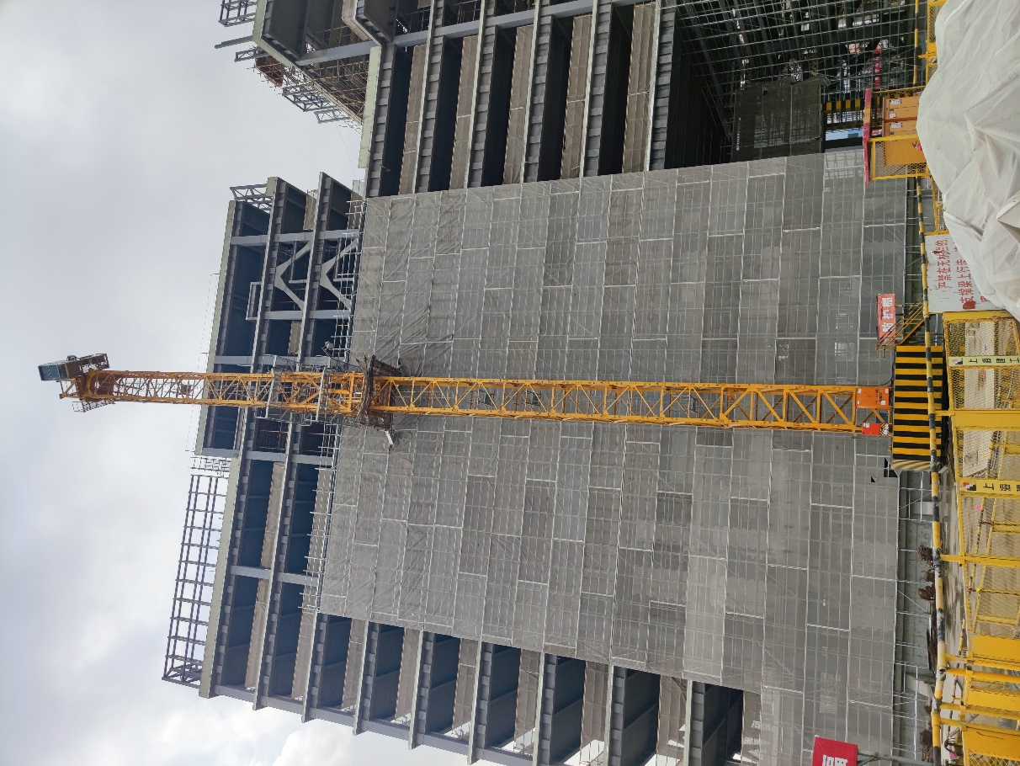**图1：事故塔机**

2.塔机套架座落于附着装置标准节抱框上（见图2）；套架与回转下支座连接耳板中，西北侧一处耳板有明显变形（见图3），其余耳板无异常；套架有3层工作平台，在顶层及中间层工作平台上有回转下支座与套架连接销轴、标准节连接销轴及铁锤等物件（见图4）；套架上的顶升油缸呈伸出状态（见图5），经测量，缸筒端面至油缸下端固定销轴下部的距离为960mm；顶升油缸下端横梁的东西两侧均未见防脱插销（见图6、图7）；塔身标准节与套架导轮接触处有刮擦痕迹（见图8）。

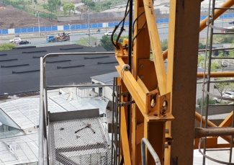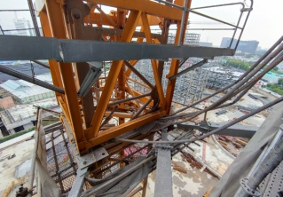**图2：事故塔机套架座落于附着装置标准节抱框上**

**图3：套架西北侧耳板有明显变形**

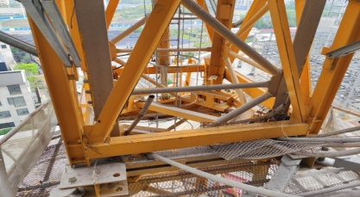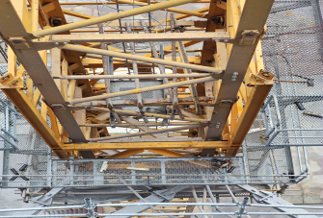**图4：套架工作平台上的连接销轴及铁锤物件**

**图5：套架顶升油缸呈伸出状态**

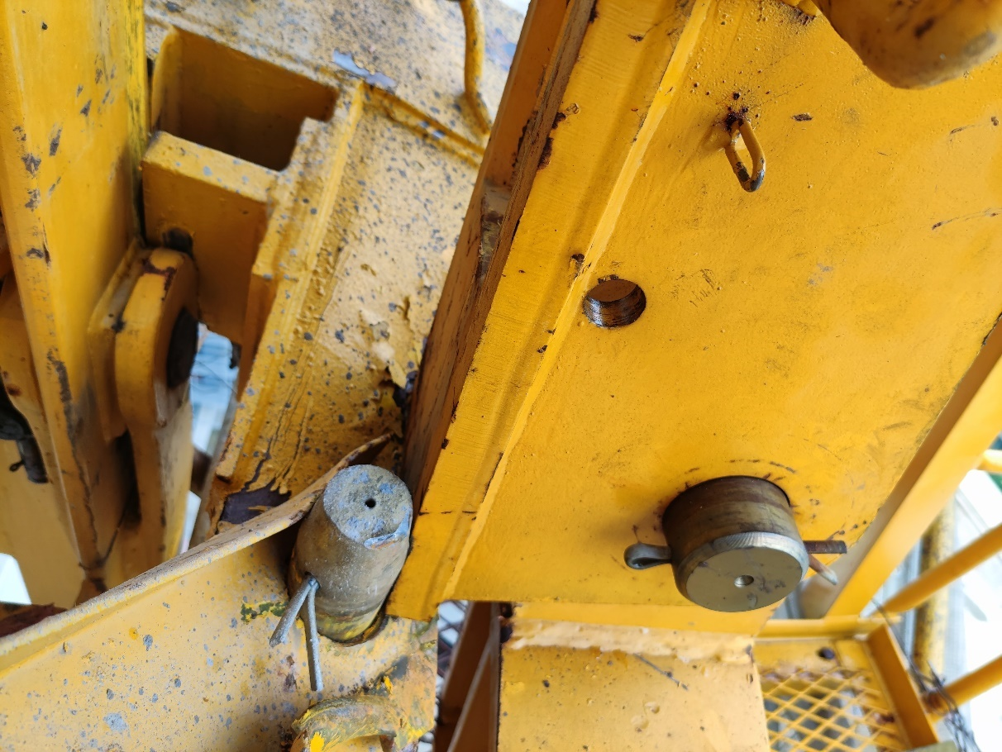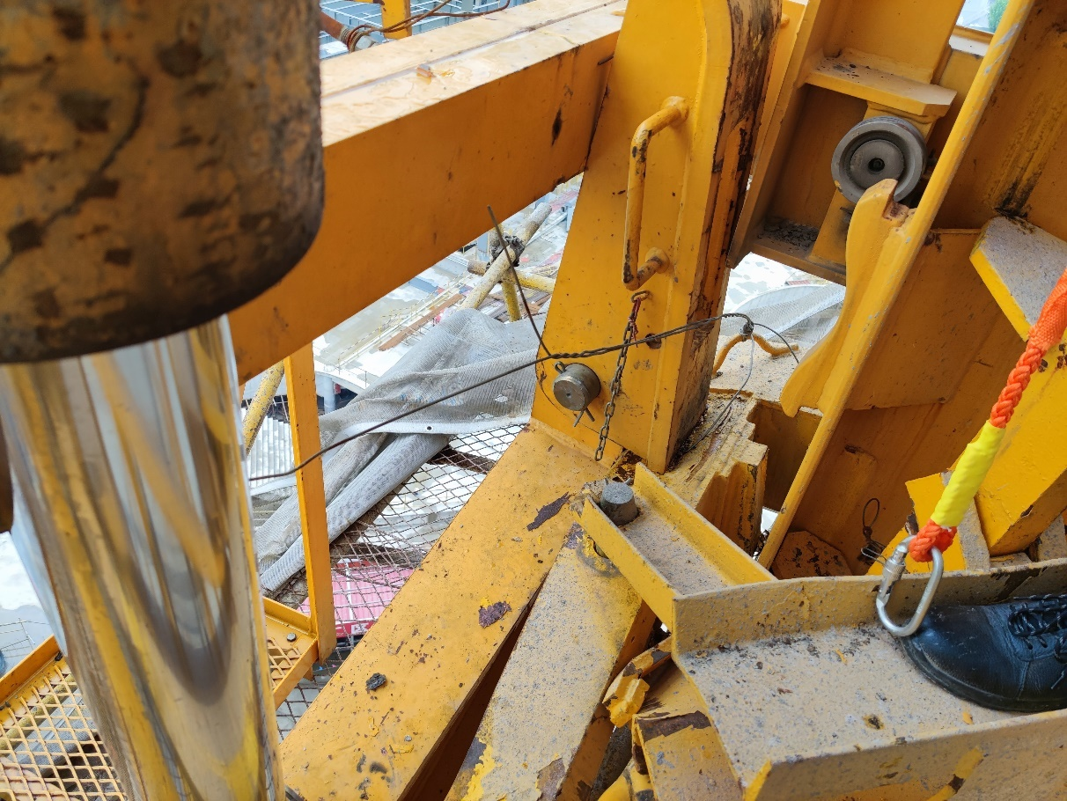**图6：顶升横梁东侧未见防脱插销**

**图7：顶升横梁西侧未见防脱插销**

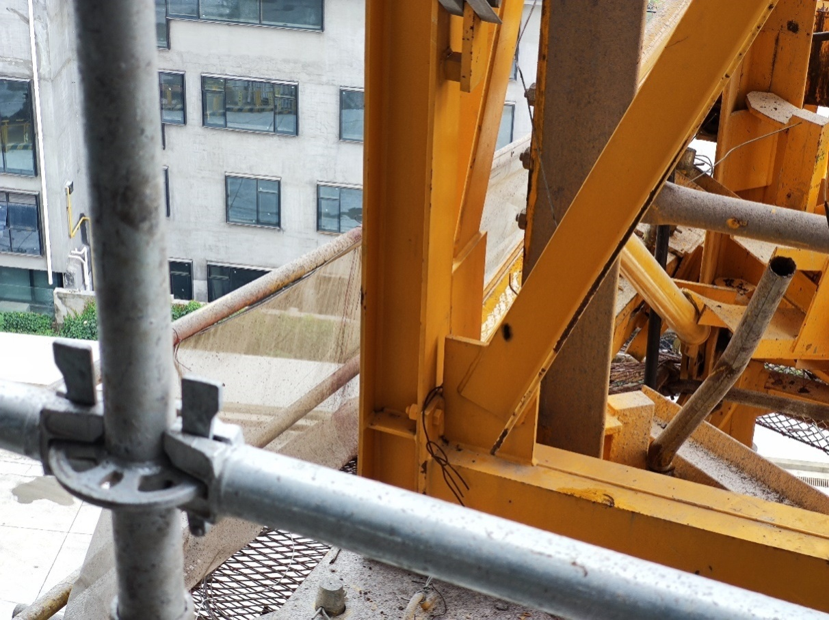**图8：塔身标准节与套架导轮接触处有刮擦痕迹**

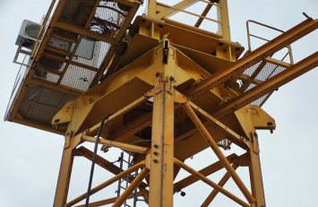3.塔机回转下支座与套架连接板处无明显异常（见图9）。

**图9：事故塔机回转下支座与套架连接板处无明显异常**

**（二）技术分析情况**

为查明事故原因，事故调查组委托上海市建筑科学研究院有限公司（以下简称“建科院”）进行了技术性分析。建科院综合现场勘察、查阅相关资料、调查取证等情况，分析认定：颐东公司塔机安拆人员在对套架与回转下支座进行分离作业时，由于西北侧耳板有明显变形，该处连接销轴承受附加力，不易取出。在拆卸人员使用顶升油缸进行微调时，由于未使用顶升横梁防脱插销，横梁未能正确就位于踏步上。当套架与回转下支座最后一个连接销轴取出时，套架与回转下支座完全脱离，此时套架仅由横梁支撑在踏步上。在横梁就位不佳的情况下，加之油缸施力、侧向敲击振动等的影响，横梁脱出踏步，套架失去竖向支撑，沿标准节下滑至附着装置抱框处，造成的冲击导致套架工作平台上的人员伤亡。

**（三）死伤者鉴定情况**

1.死者冯绍波，复旦大学上海医学院司法鉴定中心司法鉴定意见书（复医[2021]病鉴字第268号）的鉴定意见：冯绍波双侧眼睑青紫肿胀；左额顶颞部手术缝合创，伴局部颅骨缺损；右眉至右眼外侧缝合创；右眉缝合创；右额二处缝合创；鼻腔及右侧外耳道血迹；体表多处擦挫伤及结痂。综合分析认为：其死因符合颅脑损伤。

2.伤者赵登亮，经上海长航医院于6月8日对赵登亮出院小结诊断为：腰椎滑脱、左盖氏骨折，左三踝骨折，多发脊椎骨折。

3.伤者盛陈，经上海市第七人民医院于6月10对盛陈出院小结诊断为：腰椎骨折、头皮血肿、右眼周区挫伤、右肘挫裂伤。

**（四）项目安全管理情况**

1.颐东公司制定有《安全生产管理制度》《事故应急救援预案》等安全生产规章制度，对赵齐金、冯绍波、赵登亮、盛陈、朱斌生等安拆人员进行了塔式起重机拆除安全操作规程交底教育，其中在交底内容第七条对防脱插销有明确规定：塔机在顶升作业时，无论加节还是降节状态，均应对爬爪安装防脱插销，确保顶升爬爪在使用时处于锁固状态，不发生脱离的情况，有赵齐金、冯绍波、赵登亮、盛陈、朱斌生等安拆人员签字的书面记录。

2.颐东公司编制了2号塔机拆除方案，但是该方案针对性不强，未提及“套架顶升作业时需使用顶升横梁防脱插销”的描述，缺少关键风险源控制的要求。颐东公司按规定，向建工股份项目部上报了2号塔机安拆人员资格证书。

3.建工股份项目部制定有《项目部安全生产岗位责任制》《厂房新建项目重大危险源管理制度》《特种作业和机械操作人员安全技术培训、考证、管理暂行规定》等安全生产规章制度。项目部按规定审批了颐东公司2号塔机拆除方案，但是未能发现方案存在未提及“套架顶升作业时需使用顶升横梁防脱插销”的问题。项目部按规定落实了危大工程作业报备要求。

4.建工股份项目部审核了颐东公司安拆人员资格，并对其进行了三级安全教育和安全技术交底，并有书面培训记录。项目部按规定，安排了安全主管卢小伟对2号塔机拆除作业进行旁站。

5.港惠监理公司制定了《监理规划》《监理施工安全监督方案》《监理实施细则》。港惠监理公司对项目施工现场进行定期巡查，并有《监理日记》《旁站监理记录表》《分部分项工程巡视检查记录》《监理工程师通知单》等记录。按规定审核了颐东公司安拆人员资格，审批了建工股份项目部和颐东公司2号塔机拆除方案，但未能发现方案存在未提及“套架顶升作业时需使用顶升横梁防脱插销”的问题。

6.港惠监理公司按规定，安排了安全监理赵吉峰对2号塔机拆除作业进行旁站。

7.事故发生后，港惠监理向建工股份项目部送达了停工通知单。

**（五）其他情况**

颐东公司刘全国等人员在清理事故塔机基础及附近地面时，捡到了2个黄色防脱插销后送至了总包项目部会议室，可证实2号塔机不存在油缸横梁防脱插销缺失的问题。

**四、人员伤亡和直接经济损失情况**

**（一）伤亡人员情况**

1.死者冯绍波，男，46岁，四川省南部县人，颐东公司安拆工。

2.伤者赵登亮，男，26岁，四川省射洪县人，身份证号码：510922**********71，颐东公司安拆工。

3.伤者盛陈，男，28岁，安徽省池州市人，身份证号码：342901**********1X，颐东公司安拆工。

**（三）事故直接经济损失**

事故直接经济损失约人民币282万元（包括2名伤者的治疗费用36万元）。

**五、事故发生原因和事故性质认定**

**（一）事故发生的原因**

**1.直接原因**

冯绍波在使用顶升油缸进行套架顶升微调作业时，未使用顶升横梁防脱插销，导致顶升横梁未能正确就位于标准节踏步上。另因油缸施力、侧向敲击振动等因素，导致顶升横梁从踏步滑出脱落、造成套架失去竖向支撑。当套架与回转下支座最后一个连接销轴取出、完全分离时，造成套架下滑、作业人员高坠事故。

**2.间接原因**

（1）颐东公司编制的拆除方案针对性不强，未明确“进行顶升作业时需使用顶升横梁防脱插销”，缺少关键风险源控制的要求；安全教育实效性不强，塔机安拆人员规范从业的意识薄弱；现场安全管理不到位，虽落实了危大作业专人监护要求，但地面监护方式难以及时发现并制止套架施工作业人员的违章行为。

（2）建工股份、港惠监理的专业技术审查审核能力不足，没有发现颐东公司拆除方案存在的问题。

**（二）事故性质**

经事故调查组认定，“5.8”伤亡事故是一起一般等级的生产安全责任事故。

**六、事故责任的认定和处理建议**

**（一）对事故责任者的责任认定和处理建议**

1.冯绍波，颐东公司塔机安拆人员，违反了《塔式起重机拆除安全操作规程》有关防脱插销的使用规定，违章作业，对事故发生负有责任，鉴于其在事故中死亡，不再追究其责任。

2.张东范，颐东公司项目经理，督促检查本项目安全生产工作不力，未全面履行塔机拆除作业安全管理职责，违反了《中华人民共和国安全生产法》第十八条第（五）项的规定，对事故发生负有责任，建议应急管理局依法予以处理。

3.刘全国，颐东公司塔机安拆项目现场负责人，拆除作业管理不到位，未能及时发现并制止套架施工作业人员的违章行为，对事故发生负有责任，建议颐东公司按企业规章制度予以处理。

4.卜城湘，颐东公司安全部经理，现场监护不到位，未能及时发现并制止套架施工作业人员的违章行为，对事故发生负有责任，建议颐东公司按企业规章制度予以处理。

5.张伟文，建工股份项目部技术负责人，专业技术审核能力不足，未能发现颐东公司拆除方案存在的问题，建议建工股份依据企业规章制度予以处理。

6.郁三庚，港惠监理专业监理工程师，专业技术审核能力不足，未能发现建工股份项目部和颐东公司拆除方案存在的问题，建议港惠监理依据企业规章制度予以处理。

**（二）对事故单位的责任认定和处理建议**

颐东公司编制的拆除方案针对性不强，未明确“进行顶升作业时需使用顶升横梁防脱插销”，缺少关键风险源控制的要求，违反了《上海市安全生产条例》第二十八条第三款“生产经营单位或者接受委托的作业单位在危险作业前应当制定危险作业的方案和安全防范措施”之规定；安全教育实效性不强，现场安全管理不到位，未及时发现并制止套架施工作业人员的违章行为，违反了《中华人民共和国安全生产法》第四十条“生产经营单位进行爆破、吊装以及国务院安全生产监督管理部门会同国务院有关部门规定的其他危险作业，应当安排专门人员进行现场安全管理，确保操作规程的遵守和安全措施落实”之规定，对事故的发生负有责任，建议区应急管理局依法给予行政处罚。

**七、整改防范措施建议**

（一）颐东公司要深刻吸取事故教训，强化安全生产主体责任落实，提高科学编制塔机安拆施工方案的能力水平，根据现场实际情况、立足安全施工要求，切实制定出更具针对性、可操作性的施工方案；要以本事故为案例，对企业各塔机安拆班组人员开展全覆盖地警示教育，强化宣传培训教育的实效性，切实提高从业人员规范操作、安全从业的意识和能力；要加强现场安全管理，优化改进安全监护方式，加强安全管理人员及作业人员对塔机安拆施工流程、每个操作步骤的逐项相互确认，及时发现并制止违章行为，切实消除问题隐患，杜绝此类事故的再次发生。

（二）建工股份要认真总结事故教训，做到举一反三，以本事故为案例，强化企业下属各项目部的安全警示教育；项目部要严格落实总包单位安全生产责任制，重视并加强项目部专业技术人员能力建设，通过开展行之有效的教育培训方式，使其提高对专业设施设备风险点和重大风险源控制措施的认识，提升专项施工方案审核审查的专业能力。

（三）港惠监理公司要认真总结事故教训，开展企业各监理项目部的警示教育；要重视并加强监理项目部专业技术人员能力建设，提高其对专业设施设备风险点和重大风险源控制措施的认识，提升专项施工方案审核审查的专业能力。

“5.8”冯绍波等伤亡事故调查组

2021年7月26日